BỘ CÔNG THƯƠNG

**TRƯỜNG ĐẠI HỌC CÔNG NGHIỆP THỰC PHẨM TP. HCM**

**KHOA CÔNG NGHỆ THÔNG TIN**

---------------------------



**BÁO CÁO TIỂU LUẬN**

Môn: Phân tích và thiết kế hệ thống quản lý thông tin

Đề tài: **PHÂN TÍCH VÀ THIẾT KẾ HỆ THỐNG QUẢN LÝ SIÊU THỊ**

**Sinh viên thực hiên:**

1. 2001170181 - Phạm Đức Thông

2. 2001170194 - Trần Tấn Tính

3. 2001170389 - Lê Trần Duy Nhất

**GVHD:** Nguyễn Thị Định

TP. HỒ CHÍ MINH, tháng 06 năm 2020

Mục lục

CHƯƠNG 1: TỔNG QUAN 1

I. Giới thiệu 1

II. Mục tiêu và phạm vi đề tài 1

1. Mục tiêu 1

2. Phạm vi đề tài 2

III. Khảo sát hệ thống 2

1. Giới thiệu sơ lược 2

2. Mô tả các quy trình nghiệp vụ 3

CHƯƠNG 2: PHÂN TÍCH HỆ THỐNG 4

I. Sơ đồ use case nghiệp vụ 4

1. Mô hình hóa quy trình nghiệp vụ Use Case Mua hàng 4

2. Mô hình hóa quy trình nghiệp vụ Use case Đăng ký khách hàng thân thiết 6

3. Mô hình hóa quy trình nghiệp vụ Use case 8

II. Mô hình Use case hệ thống 10

Sơ đồ tuần tự cho UC hệ thống quản lý nhân viên 14

Sơ đồ cộng tác cho UC hệ thống quản lý nhân viên 15

Sơ đồ tuần tự UC hệ thống quản lý khách hàng thân thiết 17

Sơ đồ cộng tác UC hệ thống quản lý khách hàng thân thiết 17

III. Sơ đồ lớp 18

CHƯƠNG 3: THIẾT KẾ GIAO DIỆN 20

# CHƯƠNG 1: TỔNG QUAN

## I. Giới thiệu

VinMart là hệ thống [*siêu thị*](https://vi.wikipedia.org/wiki/Si%C3%AAu_th%E1%BB%8B) thuộc Tập Đoàn Masan Group, Việt Nam.Hệ thống này khai trương ngày 20 tháng 11 năm 2014. Theo thống kê của Vietnam Report, tính đến tháng 11/2017, VinMart và chuỗi cửa hàng con VinMart+ nằm top 2 nhà bán lẻ được người tiêu dùng quan tâm nhất và top 4 trên bảng xếp hạng 10 nhà bán lẻ uy tín năm 2017.

Tháng 5 năm 2019, VinMart có khoảng 111 siêu thị và khoảng hơn 1.800 cửa hàng VinMart+ trên gần 50 tỉnh thành với tổng diện tích mặt bằng kinh doanh hơn 300.000 m2, số lượng nhân viên khoảng hơn 11.000 người. Đến tháng 8 năm 2019, con số VM và VM+ đã lên đến con số 2.200.

Các sản phẩm của VinMart bao gồm thực phẩm tươi sống, thực phẩm sơ chế, quần áo, mỹ phẩm, đồ gia dụng, văn phòng phẩm, đồ chơi, v.v.

Tháng 10/2018, [VinGroup](https://vi.wikipedia.org/wiki/VinGroup) mua lại chuỗi 23 siêu thị Fivimart, một thương hiệu đã có hơn 10 năm hoạt động trên thị trường, và sáp nhập vào VinMart. Sau

khi hợp nhất, số lượng siêu thị của Vin là khoảng hơn 100, cùng với hơn 1.400 cửa hàng tiện lợi VinMart+.

Dựa vào những kiến thức có được từ môn học Phân Tích Thiết Kế Hệ Thống Thông Tin, mô hình “quản lý siêu thị Vinmart” nhóm chúng em đã quyết định tìm hiểu nghiệp vụ, phân tích, thiết kế để đưa ra hệ thống quản lý siêu thị để có thể áp dụng vào xây dựng phần mềm hỗ trợ quản lý.

## II. Mục tiêu và phạm vi đề tài

### 1. Mục tiêu

Dựa vào những kiến thức đã học từ môn học Phân Tích Thiết Kế Hệ Thống Thông Tin, phân tích hệ thống siêu thị nhằm mục đích tạo một hệ thống quản lý một siêu thị bao gồm các chức năng:

+ Quản lý bán hàng.

+ Quản lý nhập hàng.

+ Quản lý đặt hàng với nhà cung cấp.

+ Quản lý nhân viên.

+ Quản lý hàng hóa.

+ Quản lý nhà cung cấp.

+ Thống kê hàng hóa.

### 2. Phạm vi đề tài

Bài báo cáo được thực hiện dựa trên cơ sở phạm vi môn học Phân Tích Thiết Kế Hệ Thống Thông Tin và những mục tiêu nêu trên.

## III. Khảo sát hệ thống

### 1. Giới thiệu sơ lược

Siêu thị Vinmart là siêu thị chuyên bán sản với hình thức bán lẻ.

Nguồn hàng chủ yếu do các nhà cung cấp, nhà sản xuất hoặc các công ty trong và ngoài nước cung cấp. Siêu thị có đa dạng các mặt hàng: Rau, cá, thit,…Vì vậy cần một hệ thống quản lý để giúp cho việc quản lý siêu thị được dễ dàng hơn.

Các hoạt động chính của siêu thị gồm nhập hàng từ nhà cung cấp, quản lý quầy, báo cáo số lượng và doanh thu hàng bán, báo cáo tồn kho trong tháng…

Thông tin về khách hàng được lưu trữ trong siêu thị để phục vụ cho công tác thống kê, báo cáo của siêu thị sau này. Ngoài ra siêu thị còn lưu trữ thông tin về các nhà cung cấp (nhà sản xuất, đối tác trao đổi hàng hoá với siêu thị).

Mỗi khi có nhu cầu mua hàng từ các nhà cung cấp siêu thị đều căn cứ vào các thông tin về nhà cung cấp, thông tin về giá cả thông qua báo giá của nhà cung cấp và báo cáo của bộ phận nghiên cứu thị trường mà có kế hoạch mua hàng cho phù hợp.

Việc theo dõi lượng hàng tồn kho được siêu thị thực hiện theo phương pháp theo dõi thường kỳ. Theo phương pháp này thì hàng hoá được cập nhật sau mỗi lần nghiệp vụ có liên quan xảy ra. Với phương pháp này giúp cho bộ phận kinh doanh có kế hoạch mua hàng trong tương lai. Còn việc kiểm kê toàn bộ hàng hoá còn tồn trong kho và trong quầy thực hiện sau mỗi ngày.

Trong quầy tự chọn các hàng hóa được phân loại theo loại. Mỗi hàng hóa có một mã số riêng, mỗi loại mặt hàng cũng có một mà riêng. Mã này do siêu thị quy định và giao cho bộ phận quản lí kho hàng đánh mã.

### 2. Mô tả các quy trình nghiệp vụ

2.1. Nhóm nhân viên kho

**-** Nhập kho:

Khi nhà cung cấp giao hàng, nhân viên kho sẽ tiếp nhận hàng hóa. Nhân viên kho sẽ tiến hành lập phiếu nhập hàng, in và lưu trữ phiếu. Khi phiếu nhập được lập xong, số lượng hàng hóa mới sẽ tự động cập nhật vào cơ sở dữ liệu.

- Xuất kho:

Khi hàng trưng bày bị thiếu hàng hóa bất kỳ, nhân viên kiểm kê hàng hóa trưng bày sẽ báo cho thủ kho những hàng hóa bị thiếu và yêu cầu chuyển hàng hóa đến vị trí mà nhân viên yêu cầu. Nhân viên kho sẽ tiến hành lập phiếu xuất kho, in và lữu trữ phiếu. Khi phiếu nhập được lập xong, số lượng hàng hóa mới sẽ tự động cập nhật vào cơ sở dữ liệu.

- Thống kê hàng hóa:

Cuối ngày hoạt động, nhân viên kho sẽ kiểm tra lại hàng tồn, kiểm tra số lượng nhập kho, số lượng xuất kho và gửi cho người quản lý.

2.2. Nhóm nhân viên thu ngân

Khi khách đến mua hàng và có yêu cầu thanh toán, nhân viên thu ngân sẽ tiếp nhận yêu cầu thanh toán. Nhân viên phải kiểm tra xem hàng có mã vạch không, nếu không có mã vạch nhân viên này sẽ yêu cầu nhân viên chịu trách nhiệm quản lý các quầy hàng kiểm tra lại mã hàng. Ngược lại, nhân viên sẽ tiến hành tính tiền và lập hóa đơn cho khách hàng. Hóa đơn sau khi lập được in cho khách hàng và lưu trữ lại. Số lượng hàng trên quầy được tự động cập nhật vào cơ sở dữ liệu.

# CHƯƠNG 2: PHÂN TÍCH HỆ THỐNG

## I. Sơ đồ use case nghiệp vụ

### 1. Mô hình hóa quy trình nghiệp vụ Use Case Mua hàng

* Thừa tác viên: Nhân viên thu ngân
* Thực thể: hồ sơ khách hàng, thẻ khách hàng thân thiết
* Mô tả Use case bằng văn bản

|  |
| --- |
| **Usecase nghiệp vụ : Mua Hàng**  Usecase bắt đầu khi có khách hàng đến mua hàng. |
| **Các dòng cơ bản :**   1. Tiếp nhận yêu cầu thanh toán. 2. Nhân viên thu ngân xác nhận hình thức thanh toán. 3. Nếu hình thức thanh toán hợp lệ, nhân viên thu ngân thanh toán cho khách hàng. 4. Nếu có thẻ khách hàng thân thiết, ngân viên thu ngân cộng điểm vào hồ sơ khách hàng. 5. Xuất hóa đơn và giao hàng cho khách hàng. |
| **Các dòng thay thế :**   * Hình thức thanh toán không hợp lệ, nhân viên thu ngân yêu cầu thanh toán khác * Nếu không có thẻ khách hàng thân thiết thì không cần thực hiện dòng 4 |

* 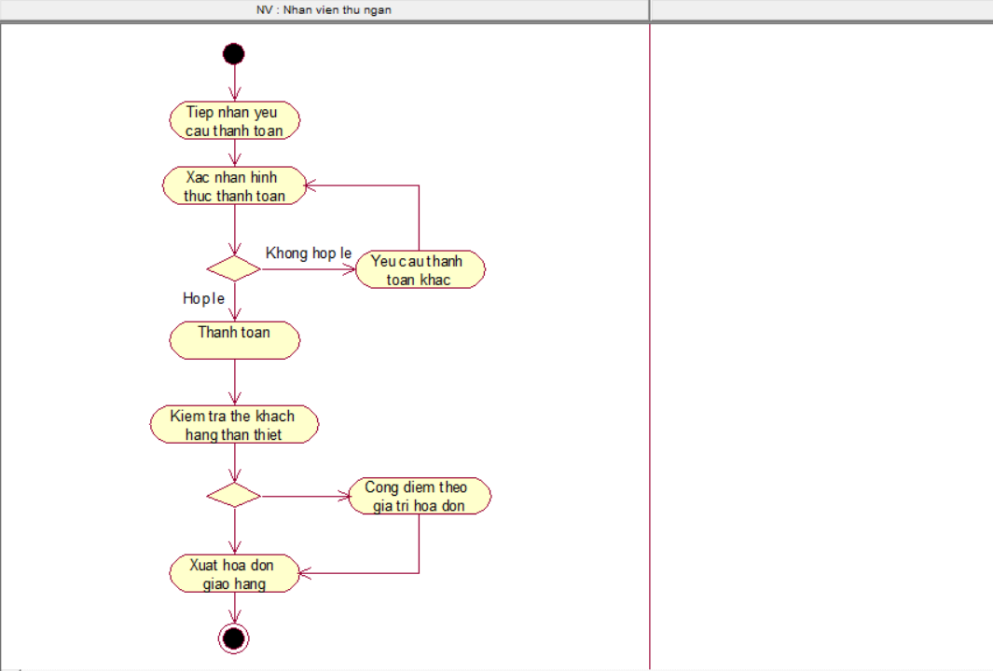Mô tả Use case bằng sơ đồ Activity
* 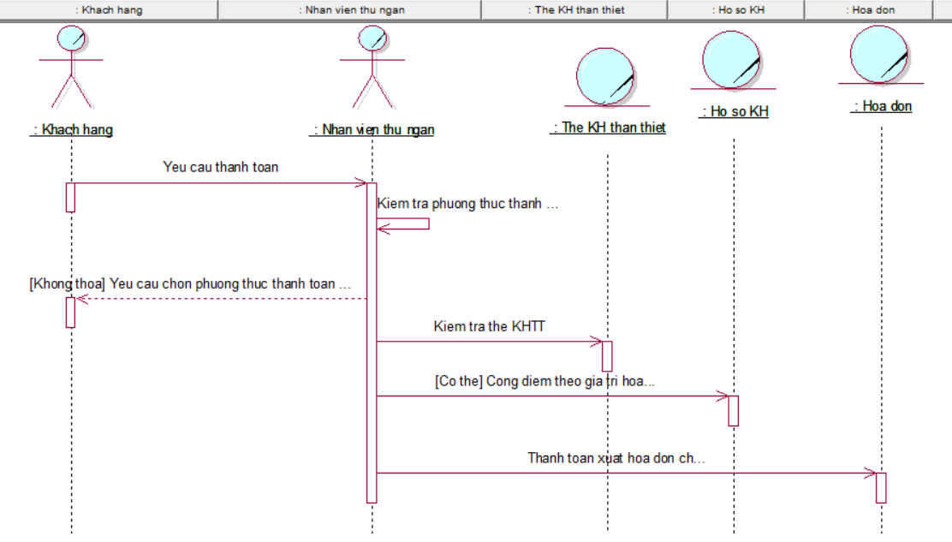Mô tả bằng sơ đồ tuần tự
* 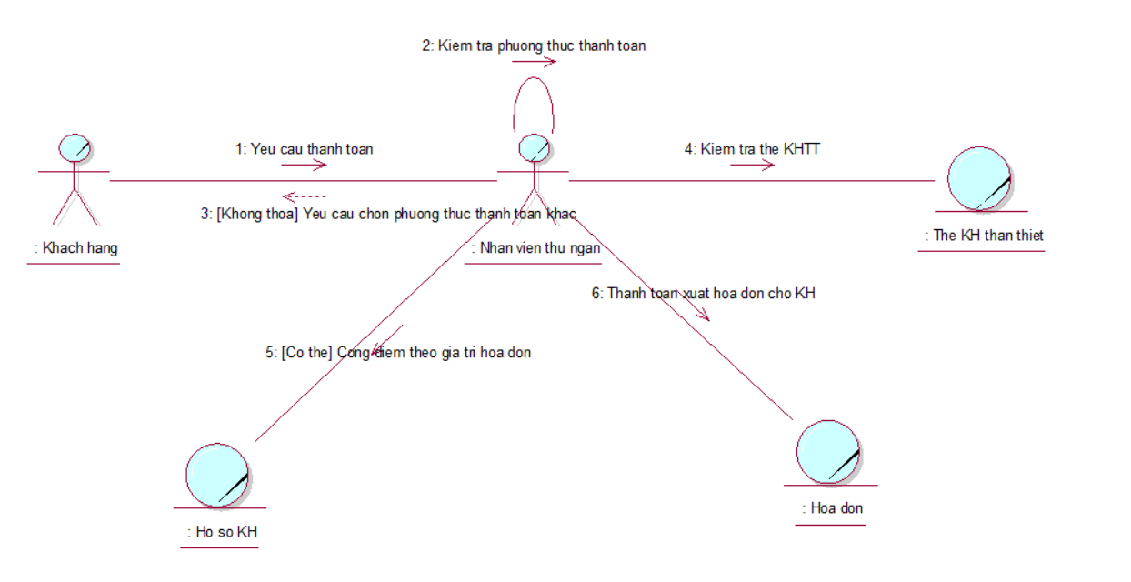Mô hình cộng tác

### 2. Mô hình hóa quy trình nghiệp vụ Use case Đăng ký khách hàng thân thiết

|  |
| --- |
| **Usecase nghiệp vụ : Đăng ký khách hàng thân thiết**  Usecase bắt đầu khi có khách hàng đến yêu cầu đăng ký khách hàng thân thiết. |
| **Các dòng cơ bản :**   1. Người quản lý tiếp nhận yêu cầu đăng ký khách hàng thân thiết. 2. Người quản lý yêu cầu khách hàng điền thông tin đầy đủ. 3. Người quản lý sẽ tạo mới thẻ, và yêu cầu khách hàng quay lại sau bao nhiêu ngày để nhận lại thẻ. 4. Sau những ngày yêu cầu, quản lý cấp thẻ cho khách hàng. |
| **Các dòng thay thế :** Không có. |

* 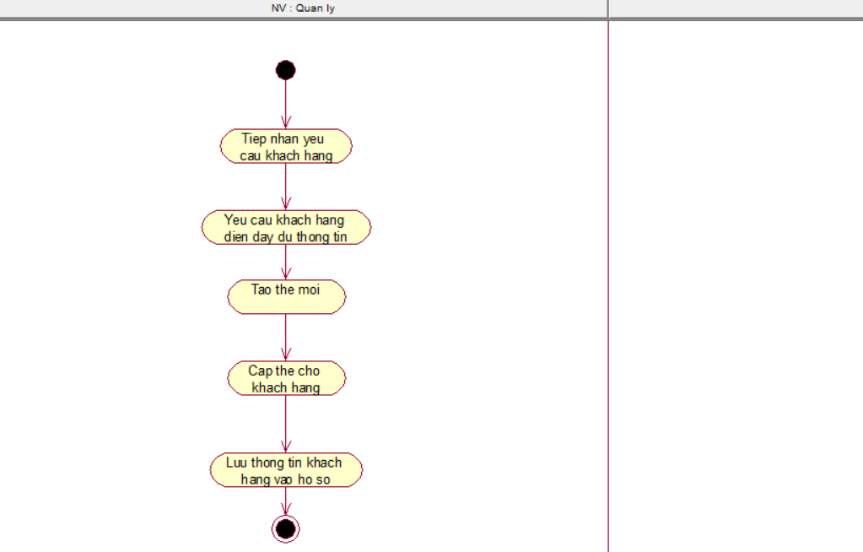Mô tả use case bằng sơ đồ activity
* 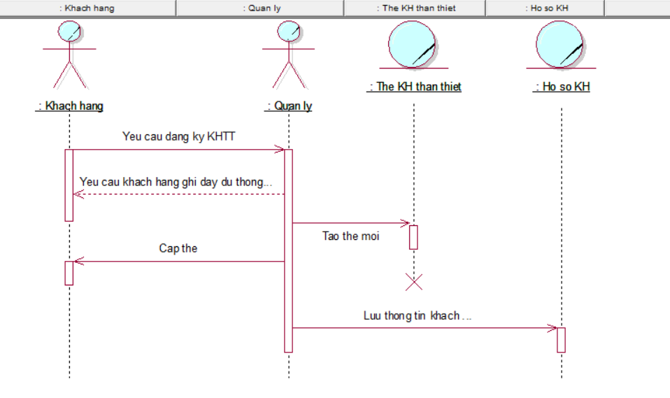Mô tả bằng sơ đồ tuần tự
* 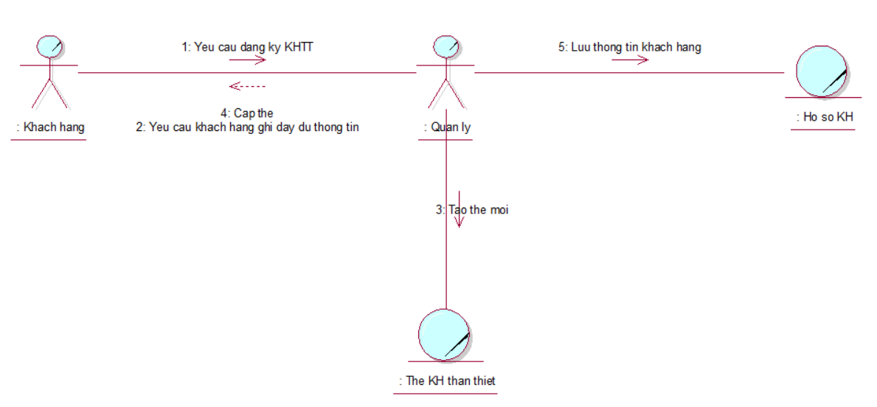Mô tả bằng sơ đồ cộng tác

### 3. Mô hình hóa quy trình nghiệp vụ Use case

|  |
| --- |
| **Usecase nghiệp vụ : Cung cấp hàng hóa**  Usecase bắt đầu khi nhà cung cấp đến giao hàng. |
| **Các dòng cơ bản :**   1. Người quản lý sau khi nhận được danh sách sản phẩm sắp hết hàng từ kho hàng sẽ tiến hành đặt hàng tới nhà cung cấp và thương lượng. 2. Nếu thương lượng thành công, ban quản lý ký hợp đồng với nhà cung cấp. 3. Nhân viên kho tiến hành lấy hàng khi nhà cung cấp đến giao hàng. 4. Nhân viên kho kiểm tra số lượng hàng theo đơn đặt hàng. 5. Nhân viên kho kiểm tra hàng. 6. Nhân viên kho nhập hàng vào kho. 7. Nhân viên thu ngân thanh toán cho nhà cung cấp. |
| **Các dòng thay thế :**   * Nếu nhân viên viên tìm kiếm hoặc thuyết phục nhà cung cấp không thành công thì tìm kiếm nhà cung cấp khác. * Nếu lấy hàng từ nhà cung cấp mà hàng không hợp lệ yêu cầu cung cấp kiểm tra, đổi mới hàng. * Nếu kiểm tra hàng hóa phát hiện hàng không phải hàng theo đơn yêu cầu đặt hàng hoặc hàng bị vấn đề, thì nhân viên kho sẽ trả hàng lại và yêu cầu gửi thêm hàng. |

* 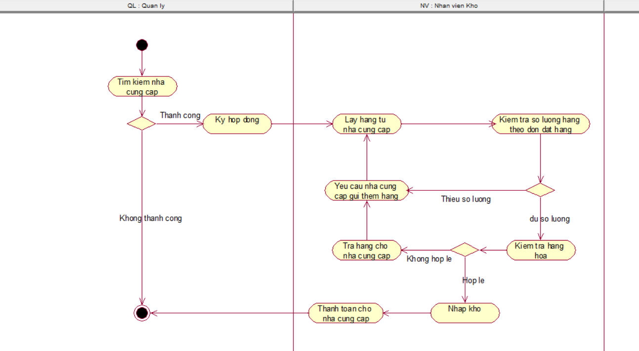Mô tả bằng sơ đồ activity
* 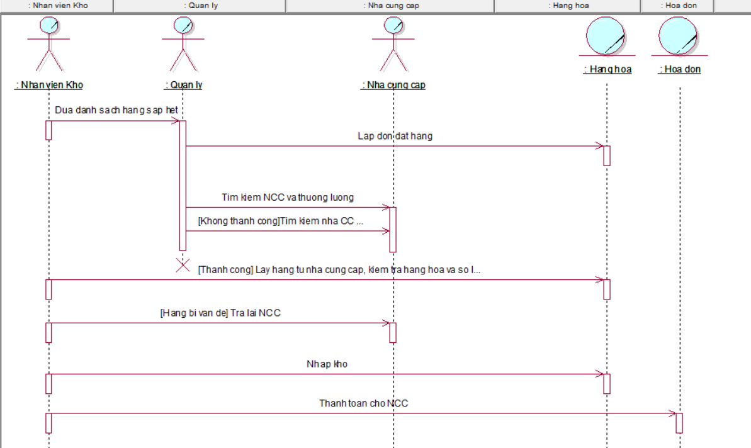Mô tả bằng sơ đồ tuần tự
* Mô tả bằng sơ đồ cộng tác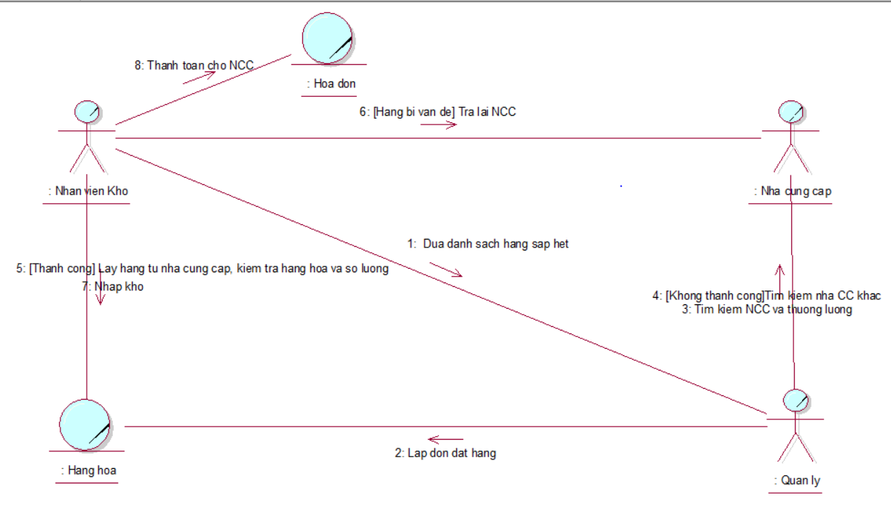

## II. Mô hình Use case hệ thống

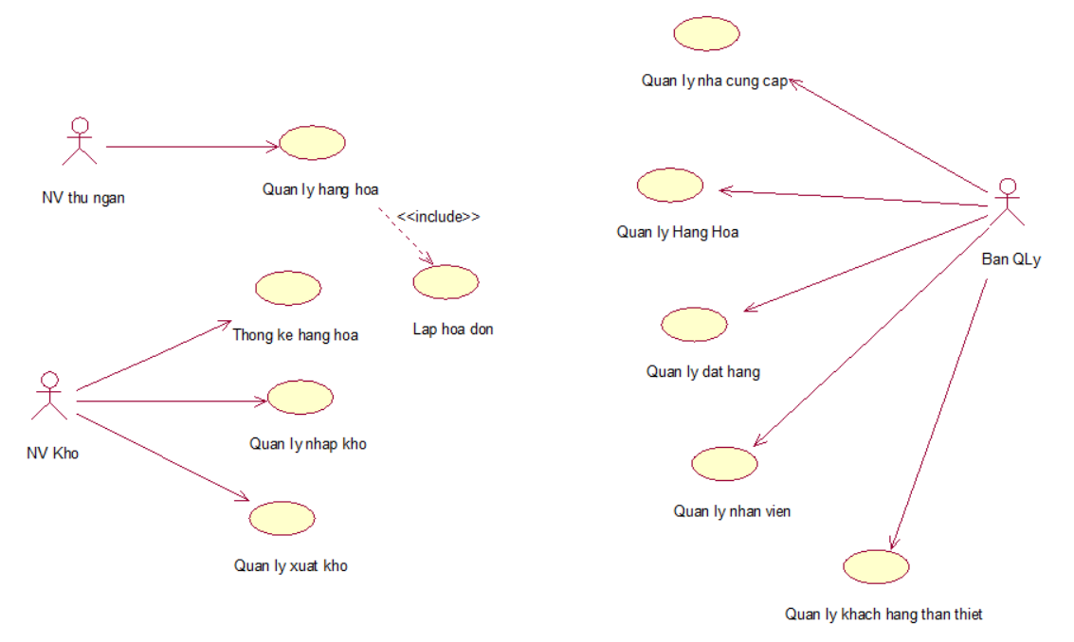

1. **Đặc tả use case hệ thống quản lý bán hàng**

|  |  |
| --- | --- |
| Tên use case | Quản lý bán hàng |
| Tóm tắt | Khi có khách hàng đến cửa hàng mua hàng thì nhân viên thu ngân sẽ quét mã QR các sản phẩm mà khách hàng đã chọn, sau đó nhân viên thu ngân sẽ hỏi khách hàng có thẻ khách hàng hay không (nếu có thì sẽ tích điểm cho khách hàng) và lập hóa đơn cho khách hàng. |
| Tác nhân | Nhân viên thu ngân |
| Usecase liên quan | In hóa đơn |
| Dòng sự kiện chính | 1. Khách hàng đến mua sản phẩm.  2. Nhân viên tiếp nhận sản phẩm và quét mã QR các sản phẩm đó.  3. Lập hóa đơn.  4. Chọn phương thức thanh toán và thanh toán  5. Tích điểm cho khách hàng thân thiết |
| Dòng sự kiện phụ | 1. Tại bước 4, nếu phương thức thanh toán không hợp lệ thì yêu cầu khách hàng chọn phương thức thanh toán khác.  2. Tại bước 5, nếu chưa có thẻ khách hàng thân thiết thì bỏ qua bước này. |
| Tiền điệu kiện | Không có |
| Hậu điều kiện | Phải xuất được hóa đơn cho khách hàng. |

**2. Đặc tả use case hệ thống quản lý nhập kho**

|  |  |
| --- | --- |
| Tên use case | Quản lý nhập kho |
| Tóm tắt | Khi nhà cung cấp đến giao hàng, nhân viên kho sẽ kiểm tra và nhập hàng vào kho sau đó sẽ lưu thông tin đó vào cơ sơ dữ liệu nhập kho. |
| Tác nhân | Nhân viên kho |
| Usecase liên quan | Không có |
| Dòng sự kiện chính | 1. Nhà cung cấp đến giao hàng.  2. Nhân viên kho sẽ ra kiểm tra sản phẩm.  3. Nhập kho.  4. Lưu thông tin các sản phẩm đã nhập kho vào hệ thống. |
| Dòng sự kiện phụ | 1. Tại bước 2, nếu sản phẩm bị lỗi nhân viên kho sẽ trả lại và yêu cầu nhà cung cấp đổi hàng. |
| Tiền điệu kiện | Không có |
| Hậu điều kiện | Hệ thống phải có các chức năng để nhân viên kho lưu thông tin các sản phẩm nhập kho. |

**3. Đặc tả use case hệ thống quản lý xuất kho**

|  |  |
| --- | --- |
| Tên use case | Quản lý xuất kho |
| Tóm tắt | Khi có yêu cầu xuất các sản phẩm từ kho để nhập lên các cửa hàng, nhân viên kho sẽ lập danh sách cản sản phẩm mà cửa hàng yêu cầu sau đó lưu thông tin danh sách đó vào cơ sở dữ liệu xuất kho. |
| Tác nhân | Nhân viên kho |
| Usecase liên quan | Không có |
| Dòng sự kiện chính | 1. Cửa hàng yêu cầu nhân viên kho nhập các sản phẩm mà cửa hàng đã hết.  2. Nhân viên kho lập danh sách các sản phẩm mà cửa hàng yêu cầu.  3. Xuất kho  4. Lưu thông tin các sản phẩm đã xuất kho vào hệ thống. |
| Dòng sự kiện phụ | Tại bước 1, nếu kho hết sản phẩm thì nhân viên kho sẽ báo cho ban quản lý |
| Tiền điệu kiện | Không có |
| Hậu điều kiện | Hệ thống phải có các chức năng để nhân viên kho lưu thông tin các sản phẩm xuất kho. |

**4. Đặc tả use case hệ thống thống kê hàng hóa**

|  |  |
| --- | --- |
| Tên use case | Thống kê hàng hóa |
| Tóm tắt | Khi có yêu cầu xuất thống kê hàng tồn trong kho từ ban quản lý, nhân viên kho sẽ in danh sách các sản phẩm trong kho. |
| Tác nhân | Nhân viên kho |
| Usecase liên quan | Không có |
| Dòng sự kiện chính | 1. Ban quản lý yêu cầu nhân viên kho thống kê hàng hóa.  2. Nhân viên kho lập danh sách các sản phẩm và đưa cho ban quản lý. |
| Dòng sự kiện phụ | Không có |
| Tiền điệu kiện | Không có |
| Hậu điều kiện | Phải xuất được phiếu danh sách sản phẩm. |

**5. Đặc tả use case hệ thống quản lý hàng hóa**

|  |  |
| --- | --- |
| Tên use case | Quản lý hàng hóa |
| Tóm tắt | Khi nhập các sản phẩm mới vào kho mà sản phẩm đó không có trong danh mục loại sản phẩm của cửa hàng thì ban quản lý sẽ thêm danh mục mới cho các sản phẩm đó. |
| Tác nhân | Ban quản lý |
| Usecase liên quan | Không có |
| Dòng sự kiện chính | 1. Nhân viên kho nhập sản phẩm từ nhà cung cấp.  2. Nếu sản phẩm đó không nằm trong danh mục loại sản phẩm của cửa hàng thì ban quản lý sẽ thêm danh mục mới cho sản phẩm đó. |
| Dòng sự kiện phụ | Không có |
| Tiền điệu kiện | Không có |
| Hậu điều kiện | Hệ thống phải có các chức năng để ban quản lý thêm danh mục mới cho sản phẩm. |

**6. Đặc tả use case hệ thống quản lý nhân viên**

|  |  |
| --- | --- |
| Tên use case | Quản lý nhân viên |
| Tóm tắt | Khi cửa hàng cần tuyển dụng nhân viên mới, ban quản lý sẽ thêm thông tin nhân viên mới vào cơ sở dữ liệu nhân viên. |
| Tác nhân | Ban quản lý |
| Usecase liên quan | Không có |
| Dòng sự kiện chính | 1. Cửa hàng tuyển dụng nhân viên mới.  2. Nhân viên mới đến nộp hồ sơ.  3. Ban quản lý lưu thông tin nhân viên mới vào hệ thống. |
| Dòng sự kiện phụ | Không có |
| Tiền điệu kiện | Không có |
| Hậu điều kiện | Hệ thống phải có các chức năng để ban quản lý lưu thông tin nhân viên mới. |

## Sơ đồ tuần tự cho UC hệ thống quản lý nhân viên

## Sơ đồ cộng tác cho UC hệ thống quản lý nhân viên

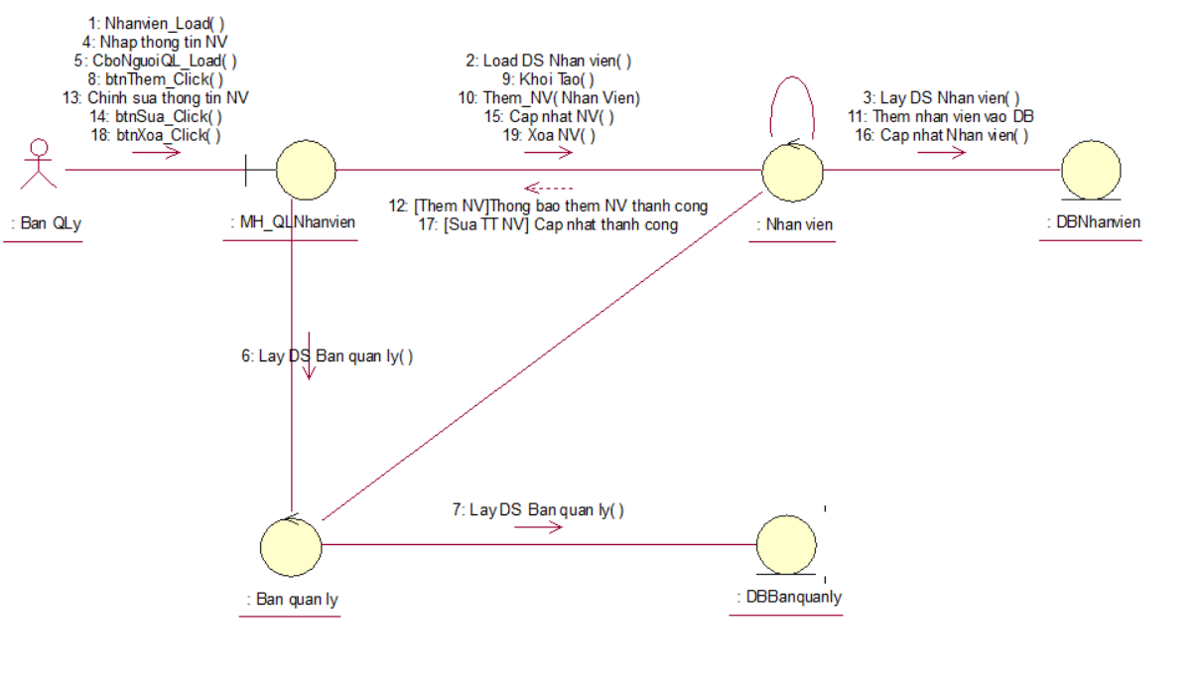

**7. Đặc tả use case hệ thống quản lý đặt hàng**

|  |  |
| --- | --- |
| Tên use case | Quản lý đặt hàng |
| Tóm tắt | Khi có thông báo những sản phẩm sắp hết từ nhân viên kho, ban quản lý lập danh sách các sản phẩm đó và lưu danh sách đó vào cơ sở dữ liệu đặt hàng. |
| Tác nhân | Ban quản lý |
| Usecase liên quan | Không có |
| Dòng sự kiện chính | 1. Nhân viên kho thông báo ban quản lý những sản phẩm sắp hết.  2. Ban quản lý lập danh sách các sản phẩm đó.  3. Lưu thông tin các sản phẩm cần đặt vào hệ thống. |
| Dòng sự kiện phụ | Không có |
| Tiền điệu kiện | Không có |
| Hậu điều kiện | Hệ thống phải có các chức năng để ban quản lý đặt hàng các sản phẩm sắp hết. |

**8. Đặc tả use case hệ thống quản lý nhà cung cấp**

|  |  |
| --- | --- |
| Tên use case | Quản lý nhà cung cấp |
| Tóm tắt | Khi thành công ký kết với nhà cung cấp thì ban quản lý sẽ lưu lại thông tin của nhà cung cấp đó |
| Tác nhân | Ban quản lý |
| Usecase liên quan | Không có |
| Dòng sự kiện chính | 1. Ban quản tìm kiếm nhà cung cấp nhà cung cấp để đặt hàng.  2. Ban quản lý lập danh sách các nhà cung cấp đó đó.  3. Lưu thông tin các nhà cung cấp đã thỏa thuận thành công vào hệ thống. |
| Dòng sự kiện phụ | Không có |
| Tiền điệu kiện | Không có |
| Hậu điều kiện | Hệ thống phải có các chức năng để ban quản lý quản lý thông tin các nhà cung cấp đã hợp tác. |

**9. Đặc tả use case hệ thống quản lý khách hàng thân thiết**

|  |  |
| --- | --- |
| Tên use case | Quản lý khách hàng thân thiết |
| Tóm tắt | Khi có yêu cầu đăng ký khách hàng thân thiết từ khách hàng thì ban quản lý sẽ lưu lại thông tin khách hàng vào trong csdl để có thể cộng điểm tích lũy nhận ưu đãi cho lần mua hàng kế |
| Tác nhân | Ban quản lý |
| Usecase liên quan | Không có |
| Dòng sự kiện chính | 1. Ban quản lý lập danh sách các khách hàng thân thiết.  2. Lưu thông tin các khách hàng thân thiết vào hệ thống. |
| Dòng sự kiện phụ | Không có |
| Tiền điệu kiện | Không có |
| Hậu điều kiện | Hệ thống phải có các chức năng để ban quản lý quản lý các khách hàng thân thiết |

## Sơ đồ tuần tự UC hệ thống quản lý khách hàng thân thiết

## Sơ đồ cộng tác UC hệ thống quản lý khách hàng thân thiết

## III. Sơ đồ lớp

1. **Sơ đồ lớp mức phân tích**

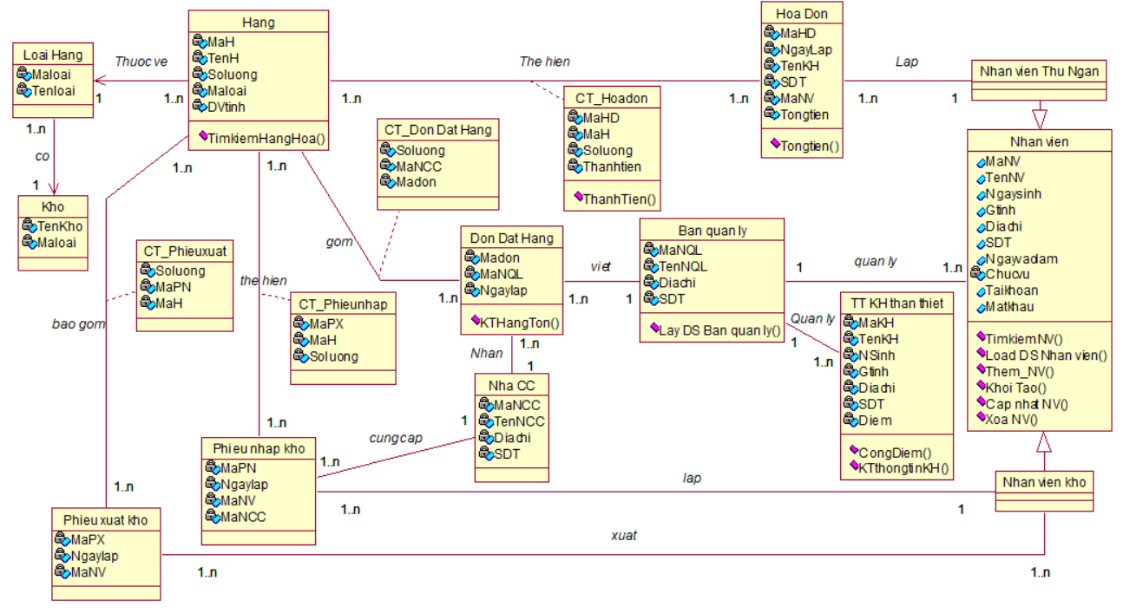

**2. Sơ đồ lớp mức thiết kế**

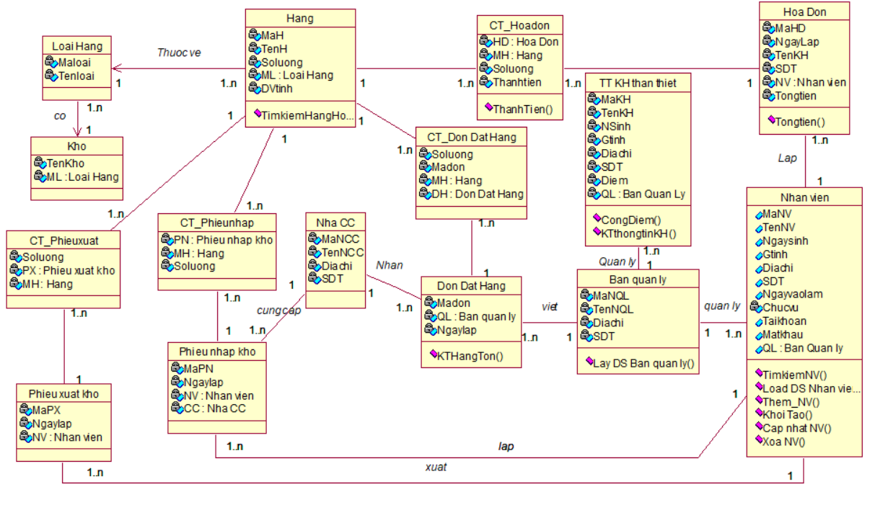

# CHƯƠNG 3: THIẾT KẾ GIAO DIỆN

